Консультация для родителей

**Мой любимый город Санкт-Петербург**

**патриотическое воспитания в дошкольном возрасте.**

Проблема патриотического воспитания детей сейчас является одной из самых актуальных.

С 2001 года в нашей стране предпринимаются большие шаги по «реанимации» духовно-нравственного потенциала наших граждан. 5 октября 2010 года Постановлением Правительства РФ № 795 была утверждена Государственная программа «Патриотическое воспитание граждан Российской Федерации на 2011-2015 годы». Основной целью этой программы является развитие и совершенствование системы патриотического воспитания граждан.

Патриотизм – это сложное чувство, которое формируется в ребенке постепенно, в ходе воспитания любви к своим ближним, к детскому саду, к родным местам, к родной стране. Дошкольный возраст имеет свои потенциальные возможности для формирования нравственных чувств, в частности – чувства патриотизма.

Воспитание патриотизма невозможно без формирования знаний традиций своей Родины, своего края. По словам Сергея Михалкова, только тот, кто любит, ценит и уважает накопленное и сохраненное предшествующим поколением, может любить Родину, узнать ее, стать подлинным патриотом.

Воспитанию нравственных чувств в истории педагогики всегда уделялось большое внимание. В.Г. Белинский, К.Д. Ушинский, Н.А. Добролюбов и другие считали, что воспитание в ребенке гражданина своей родины неотделимо от воспитания в нем гуманных чувств – доброты, справедливости, возможности противостоять лжи и жестокости. В.А. Сухомлинский считал, что с малых лет важно, воспитывая чувства, учить ребенка соизмерять собственные желания с интересами других. Тот, кто во имя своих желаний отбрасывает в сторону законы совести и справедливости, никогда не станет настоящим человеком и гражданином. Знание истории своего народа, родной культуры поможет в дальнейшем с большим вниманием, уважением и интересом отнестись к истории и культуре других народов.

В Концепции дошкольного образования подчеркивается необходимость организации специальной работы по патриотическому воспитанию детей с учетом их возрастных особенностей, национальной культуры, традиций народа. В детских садах всегда уделялось большое внимание воспитанию нравственных качеств личности, коллективизма, любви к своей Родине, своего народа.

Базовым этапом формирования у детей патриотизма следует считать накопление ребенком социального опыта жизни в своем Отечестве, уважение принятых в нем норм поведения и взаимоотношений.

Любовь к Отечеству становится силой духа только тогда, когда у человека запечатлены в сознании образы, связанные с родным краем, языком, когда появляется чувство гордости от того, что это все Родина.

Чувство Родины начинается с восхищения тем, что видит пред собой малыш, чему он изумляется и что находит отклик в его душе. И хотя не все впечатления еще осознаны им глубоко, но, пропущенные через детское восприятие, они играют огромную роль в становлении личности. Поэтому мы должны показать ребенку, что его родной город славен своей историей и традициями, достопримечательностями, памятниками, лучшими людьми.

Работа по патриотическому воспитанию дошкольников включает в себя целый комплекс задач:

* Формирование бережного отношения ко всему живому;
* Воспитание уважения к труду;
* Развитие интереса к русским традициям и промыслам;
* Формирование элементарных знаний о правах человека;
* Расширение представлений о России;
* Знакомство детей с символами государства – гербом, гимном, флагом;
* Развития чувства ответственности и гордости за достижения Родины;
* Формирование толерантности, чувства уважения и симпатии к другим людям, народам, их традициям;
* Воспитание у ребенка любви и привязанности к своей семье, дому, детскому саду, улице, городу.

Эти задачи решаются во всех видах детской деятельности - в играх, в труде, в быту и т.д., так как все это воспитывает в ребенке патриота вся его жизнь(в детском саду и дома), его взаимоотношения со взрослыми и сверстниками.

Принято считать, что путь воспитания любви к Отечеству выстраивается по принципу «от близкого к далекому», от любви к родителям (точнее к родному дому), к детскому саду, к улице, городу – до любви к родной стране. Поэтому знакомство с родным городом следует начинать с ближайшего окружения ребенка – с улицы, на которой находится детский сад, и улицы на которой живет ребенок, с объектов, расположенных на ближайших улицах (школа, почта, магазин, аптека и т.д.)

Постепенно диапазон объектов, с которыми знакомят дошкольников расширяется: это район и город в целом, его достопримечательности, исторические места и памятники, архитектурные особенности. Дошкольник должен знать названия своего города, своей улицы, прилегающих к ней улиц; основные достопримечательности.

К концу дошкольного периода ребенок должен знать, что страну нашу населяют люди разных национальностей, у каждого народа есть свой язык, обычаи и традиции, искусство и архитектура; каждый народ талантлив и богат умельцами, музыкантами и художниками.

Воспитание любви к своему отечеству, гордости за свою страну должно сочетаться с формированием доброжелательного отношения к культуре других народов, к каждому в отдельности, независимо от цвета кожи и вероисповедания. Безусловно, любое отношение к людям других национальностей создается в первую очередь под влиянием родителей и педагогов.

Подрастая, ребенок открывает для себя целый мир новых понятий, вещей, отношений. Путь к познанию в детском возрасте чаще всего лежит через игру. В такой форме усваиваются достаточно сложные понятия, закрепляются навыки и умения. Но игрового материала на тему знакомства детей старшего дошкольного возраста с Санкт-Петербургом не так уж много. Поэтому, многие игры приходиться делать самим.

Надеюсь, что представленный материал будет интересен родителям. Достаточно известно, что экскурсии для детей всегда интереснее и более познавательны, если до их проведения ребенок имел возможность заочно познакомиться в игре с историей и архитектурными особенностями тех мест, которые планируются для реального посещения.

Дошкольное детство – пора открытий.

Задача взрослых помочь ребенку делать открытия, наполнив их воспитательным содержанием, которое бы способствовало формированию нравственных чувств.

Пусть маленький человек открывает для себя красоту нашего города , удивляется тому новому, которое, казалось бы, давно ему известно

**Дидактическая игра «Логическая связь»**

**Цели:** Закреплять знания об архитектурных памятниках города. Учить анализировать, развивать речь, доказывать, уметь обосновывать свой ответ.

**Игровой материал:** цветные карточки, картинки с изображением зданий, скульптур, памятников, символов.

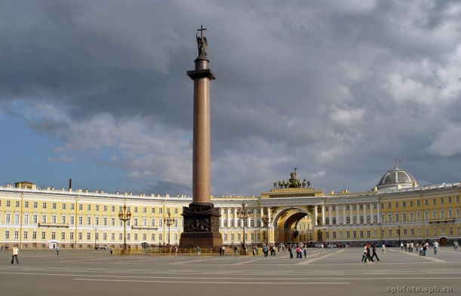 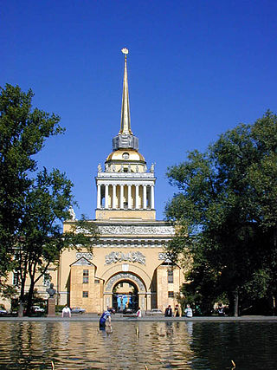

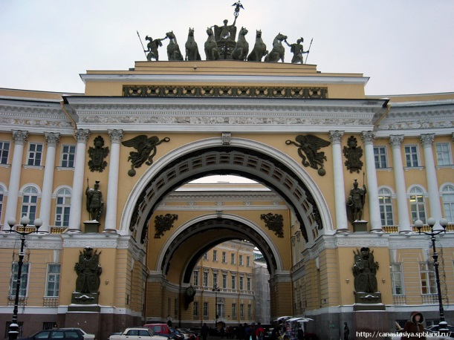 

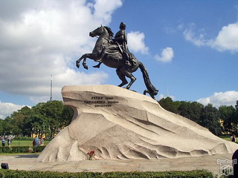 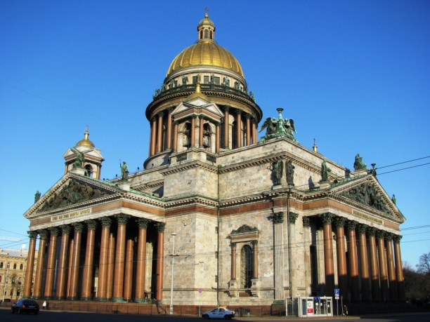

**Ход игры:** Игрокам необходимо найти логическую взаимосвязь между картинками и объединить их в пары. Уметь дать логическое объяснение своему выбору.

**Дидактическая игра «Узнай, обведи, назови»**

**Цели:** Закрепление знаний о символах Санкт-Петербурга, развитие восприятия, внимания, речи, подготовка руки к письму.

**Игровой материал:** Рабочии листы с контурными изображениями.

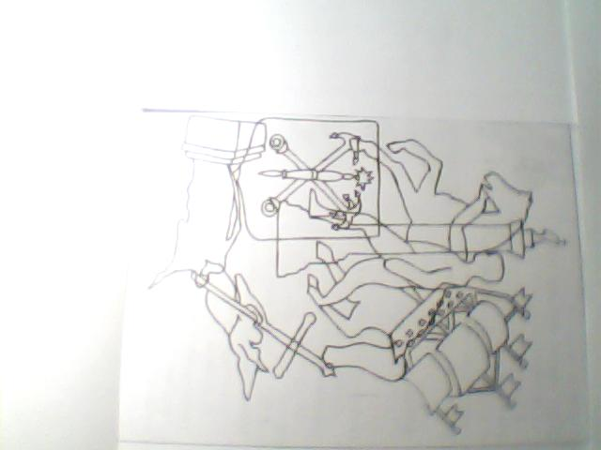

**Правила игры:** Узнать по контурному изображению символ, памятник или скульптуру, обвести каждый контур своим цветом.

**Игра:**  **«Какой дом»**

**Задачи игры**: развивать внимание, сообразительность, мышление, речевую активность.

**Правило игры**: поймав мяч быстро назвать слово.

**Игровое действие**: воспитатель бросает мяч ребенку, который ловит его, называя:

- Дом из 2 этажей (какой?) - …..(двухэтажный).  
- Дом из 3 этажей (какой?) - ………(трехэтажный)  
- Дом из 5 этажей (какой?) - ………(пятиэтажный)  
- Дом из 9 этажей (какой?) - ……..  
 - Дом из 12 этажей (какой?) - ……..

**Игра:**  **«Какой дом»**

**Задачи игры**: развивать внимание, сообразительность, мышление, речевую активность.

**Правило игры**: поймав мяч быстро назвать слово.

**Игровое действие**: воспитатель бросает мяч ребенку, который ловит его, называя:

- Дом из дерева (какой?) - …..(деревянный).  
- Дом из кирпича (какой?) - ………(кирпичный)  
- Дом из глины (какой?) - ………  
- Дом из камня (какой?) - …….  
- Дом из стекла (какой?) - ……..  
- Дом изо льда (какой?) - ……….  
- Дом из снега (какой?) - ………  
- Дом из бумаги (какой?) - …….  
- Дом из картона (какой?) - …….

**Игра: «Скажи ласково»**

**Задачи игры**: развивать внимание, сообразительность, мышление, речевую активность.

**Правило игры**: поймав мяч быстро назвать слово.

**Игровое действие**: Представьте себе 2 дома: один настоящий, большой, а другой – маленький, игрушечный.

Я буду говорить про большой дом, а вы про маленький.  
- У меня дом, а у вас? (домик).  
- У меня стены, а у вас? (стеночки).  
- У меня дверь, а у вас? ……….  
- У меня окно, а у вас? ………..  
- У меня ступеньки, а у вас? ……..  
- У меня крыльцо, а у вас? ……….  
- У меня кирпичи, а у вас? ……….